2012年各地中考真题按章节汇编--机械效率

一、填空
1．（2012福州）小明用同一滑轮组分别将甲、乙两组钩码提升相同的高度，如图11所示。他两次提升钩码所用的拉力分别为F_{甲}和F_{乙}，则F_{甲}_______F_{乙}；所做的有用功分别为W_{甲}和W_{乙}，机械效率分别为η_{甲}和η_{乙}，则W_{甲}________W_{乙}，η_{甲}________η_{乙}。(均选填“>”、“=”或“<”)
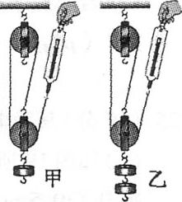
< < <

2.（2012襄阳）某同学利用两个滑轮组装了一个滑轮组，将重为300N的物体从一楼匀速提升到三楼，所用的拉力为120N，则该滑轮组的机械效率为 。
83.3%（或83.3%、83%）

3.（2012济宁）小明同学用如图6所示的装置测滑轮的机械效率，当弹簧测立计竖直上拉，匀速提升一个钩码时，弹簧测立计的示数正好等于钩码的重，滑轮的机械效率为 。
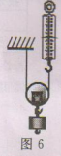
50%

4. （2012眉山）小雪用三个相同的滑轮组成如右上图所示的滑轮组，将重为120N的物体匀速提高了4m，若机械效率为80%，不计绳重及摩擦，则每个滑轮重为____N．
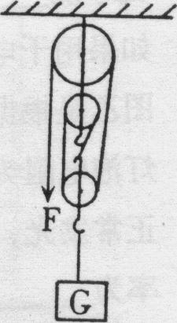
30

5. （2012广安）如图8所示，将质量为100Kg的木箱，用一平行于斜面向上的力从底端匀速拉到斜面顶端，斜面长5m、高1.6m,在此过程斜面的机械效率为80%。则拉力做的有用功为 J,拉力所做的额外功为 J。（g=10N/Kg）
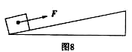
1600 400

6.（2012潍坊）小星用右图所示的滑轮组，将质量为30Kg的物体A匀速提升了0．5m.已知绳子自由端所用的拉力F为200N.则在这个过程中拉力做了_______J的功，该滑轮组的机械效率为________.（g=10N/kg）
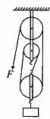
300J 50%

7.（2012南通）如图有一个动滑轮，已知拉力为6N，物体A上升了20cm则拉力做功 J，若物体A重为10N则滑轮的机械效率为 。
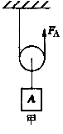
2.4 83.3%

8.（2012重庆）用如图所示滑轮组匀速提升重为200N的物体，人对绳的拉力为125N，不计绳重和摩擦，滑轮组的机械效率为 。如果人的体重为600N，拉动过程中绳始终未断裂，他用此滑轮组能提升的最大物重为 。
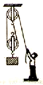
80% 1150

9.（2012大理）吃饭时使用的筷子是 （填：“省力”、“费力”或“等臂”）杠杠。用如图5所示的滑轮组，在6s内将重2000N的物体匀速提升了3m，手拉绳子的力为800N。则滑轮组机械效率为 。
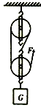
费力 83.3%

10．（2012·昆明）用图6所示的滑轮组提起重力为1200N的物体肘，若不考虑摩擦、绳和动滑轮的重力，则拉力F是_________N；若实际作用在绳端的拉力是500N，此时滑轮组的机械效率是_________。
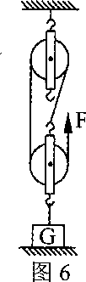
400 80%

二、选择
1.（2012安徽）如图所示，有一斜面长为L，高为h，现用力F沿斜面把物重为G的物体从低端匀速拉到顶端。已知物体受到的摩擦力为f，则下列关于斜面的机械效率η的表达式正确的是
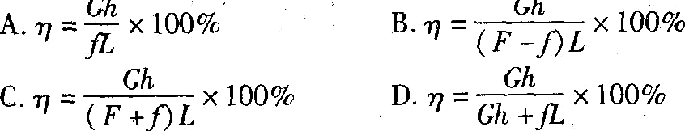

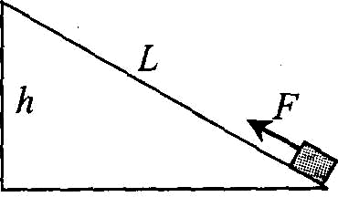
D
2.（2012广州）图5的剪刀剪纸机械效率为80% ，这表示
A. 若作用在剪刀的动力是1N，则阻力是0.8N
B. 若作用在剪刀的阻力是1N，则动力是0.8N
C. 若作用在剪刀的动力做功1J，则有0.2J 的功用于剪纸
D. 若作用在剪刀的动力做功1J，则有0.8J 的功用于剪纸
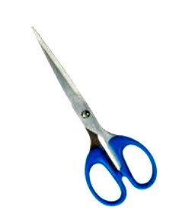
D

3. （2012泰安）如图所示，工人师傅用250N的力将重400N的物体匀速提升1m，在此过程中滑轮组的机械效率是（ ）
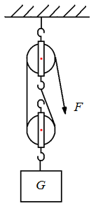
A.80% B.62.5%
C.125% D.20%
A

4．（2012自贡）如右图所示，用滑轮组提升重物时，重800N的物体在10s内匀速上升了1m，已知拉绳子的力F为500N，则提升重物的过程中（ ）
A．做的有用功是800J B．拉力F的功率是80W
C．绳子自由端被拉下3m D．滑轮组的机械效率是60%
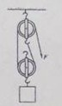

A

5.（2012呼和浩特）如图所示，用相同的滑轮不同的绕法提起相同的重物，摩擦力可以忽略不计，在物体匀速上升的过程中
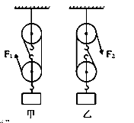
A.甲图省力，机械效率甲图大
B.甲图省力，机械效率一样大
C.乙图省力，机械效率乙图大
C.乙图省力，机械效率一样大
B
三、作图
6．（2012随州）小明做“测定滑轮组的机械效率”的实验时，用如图所示的滑轮组成滑轮组，请用笔画线在图中画出使用该滑轮组时最省力的绕法。
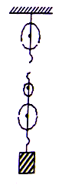
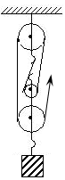

7.（2012陕西）请在图中用笔画线，画出用滑轮组提升重物最省力的绕法。
如图所示
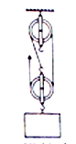

四、计算
1.（2012益阳）如图15所示是迫击炮供弹车。钢缆绳以大小为100N的拉力F使炮弹匀速升高2m，若炮弹重为150N，求：
（1）滑轮组提升炮弹所做的有用功；
（2）拉力F做的总功；
（3）滑轮组的机械效率。
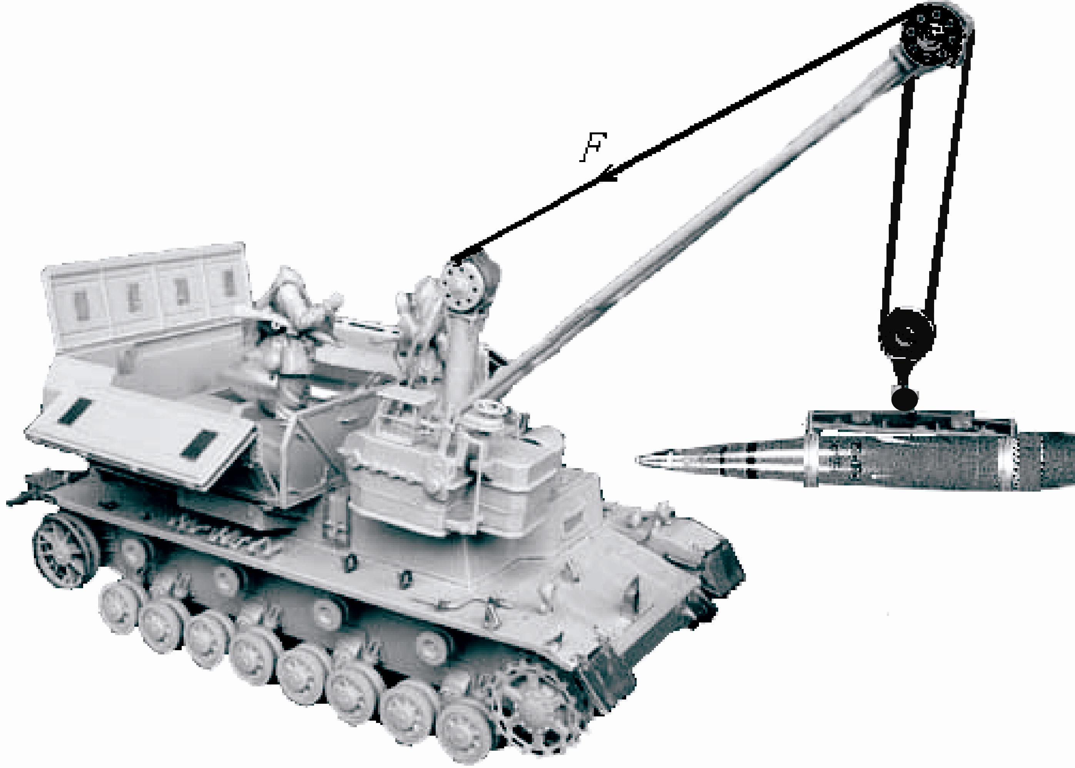
图15
（1）W_{有用}=Gh=150N×2m=300J
（2）S=nh=2×2m=4m
W_{总}=FS=100N×4m=400J
（3）
2．（2012北京）图18是一种新型吊运设备的简化模型示意图，图中虚线框里是滑轮组（未画出），滑轮组绳子的自由端由电动机拉动。工人师傅用该吊运设备先后搬运水平地面上的圆柱形物体A和物体B。物体A的底面积为，密度为，高度为；物体B的底面积为，密度为，高度为。当物体A所受竖直向上拉力为1500N时，物体A静止，地面对物体A的支持力为，挂在滑轮组挂沟上的物体A匀速竖直上升4m的过程中，电动机对滑轮组绳子自由端的拉力为，拉力做的功为。当物体B所受竖直向上的拉力为1000N时，物体B静止，地面对物体B的支持力为。挂在滑轮组挂钩上的物体B以速度匀速竖直上升的过程中，电动机对滑轮组绳子自由端的拉力为625N，拉力做功的功率为，滑轮组的机械效率为80%。已知：，，，，不计绳的质量，不计滑轮与轴的摩擦。求：
（1）物体B匀速上升的速度：
（2）拉力做的功。
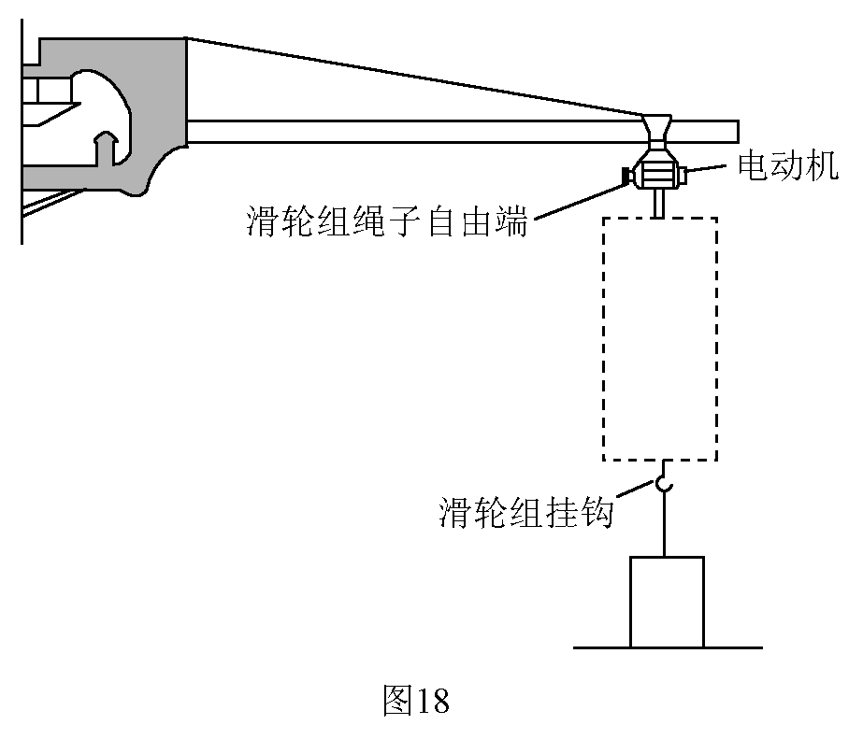
解析:
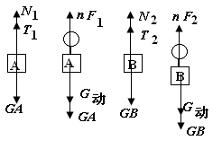
因为，,
所以
①
②
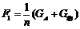③
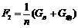④
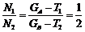
第2状态: 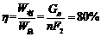所以
有④得:
， 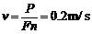

3.（2012盐城）小明家新买的房子准备装修，为了将水泥从地面送上楼，他在楼上安装了一个滑轮组，所用的滑轮每只2kg，每次将一袋50kg的水泥提升5m.（不计绳重和摩擦，g取10N/Kg）求：
(1)每袋水泥受到的重力大小；
(2)每次做的有用功；
(3)滑轮组的机械效率．

解：（1）G=mg=50kg×10N/kg=500N
(2)W_{有用}=Gh=500N×5m=2500J
(3)W_{额}=G’h=2kg×10N/kg×5m=100J
W_{总}=2500J+100J=2600J
η===96.1%

4.（2012呼和浩特）质量为8t的某载重汽车，额定功率为240KW，车上装有12t的砂石。汽车先以26km/h的速度，200KW的功率，在平直的路面上匀速行驶了5min；然后又以额定功率用了2min的时间，把砂石从山坡脚下送到了60m高的坡顶施工场地。求：
（1）汽车在平直路面上匀速行驶的过程中，发动机做的功和汽车受到的阻力；
（2）汽车从坡底向坡顶运送砂石的机械效率
（1）2×10⁴J （2）25%

5．（2012玉林）如图17所示是打捞沉船中一封闭货箱的模拟装置。己知货箱重6500N，动滑轮总重500N，声音在海水中的传描速度是1500m/s。在海面上用超声测位仪向海底垂直发射声波，经过0.04s后收到回波（不计绳重和摩擦 g取10N/kg ρ_{海水}=1.0×10³kg/m³)求：
（1）沉船在水下的深度是多少？
（2）海水对沉船产生的压强是多少？（不计沉船的高度)
（3）货箱离开水面匀速上升过程中，该滑轮组的机械效率是多少？
（4）当货箱在水面下匀速上升时，如果绳子自由端的拉力为1000N，那么货箱的体积是多少？（不计动滑轮体积）
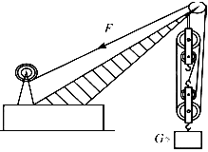
（1）沉船在水下的深度h=vt=1500m/s×0.04s×=30m
（2）海水对沉船的压强p=ρgh=1×10³kg/m³×10N/kg×30m=3×10⁵Pa
（3）若货箱离开水面后匀速上升h
解（1）W_{有}=G_{货}h=6500h
此时拉力F₁=（G_{货}+G_{动}）=（6500N+500N）=1400N
绳子自由端移动的距离S=5h
W_{总}=F₁S=1400N×5h=7000h
η===92.9%
（4）货物在水中匀速上升时，受到竖直向上的拉力、浮力和竖直向下的重力作用处于平衡状态，得G_{总}=F_{拉}+F_{浮}
而F_{拉}=5F-G_{动}=5×1000N-500N=4500N
所以F_{浮}=G_{总}-F_{拉}=6500N-4500N=2000N
V===0.2m³

6．(2012荆州)2011年，湖北省委、省政府作出实施“壮腰工程”、加快发展荆州振兴的决定。某大型企业决定趁此良机来荆州投资，在进驻荆州国家级开发区后的厂房建设中，需要利用某机车把重为1×10⁵N的材料沿与水平地面成30°角的斜坡以1 m/s的速度匀速从底部拉上坡顶，如图所示。已知斜坡的长度为15 m，机车的牵引功率为6×10⁴W。
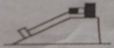
（1）机车把材料从斜坡底部拉到顶端的时间是多少？
（2）机车对材料做的总功是多少？
（3）机车把材料拉上坡顶的过程中的机械效率是多少/
（1）t=s/v=15/1(s)=15s
(2)w=pt=6×104 W×15s=9×105J
(3)η=W有用/W=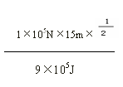=83.3%

7.（2012荆门）今年，湖北省委、省政府作出建设“中国绿谷”、发展荆门的决定.某大型企业决定趁此良机来荆门投资，在进驻我市开发区后的厂房建设中，需要利用牵引机把重为1×10⁵N的材料沿与水平地面成30°角的斜坡以1m/s的速度匀速从底部拉上坡顶.如图甲所示，已知斜坡长度为15m.
（1）斜面是一种 的简单机械.
（2）汽车把材料从斜面底拉到斜面顶的时间是多少?
（3）牵引机把材料拉上斜面顶的过程中的机械效率是多少？（计算结果精确到0.1﹪）
（4）由于需要搬运的材料到斜面还有一定的距离，工人师傅将一根木棒垫在材料底部，用另一根木棒插入材料与地面之间，慢慢将材料移至斜面底部.如图乙所示，是某次操作的过程，A表示木棒与地面的接触点，B表示木棒与材料的接触点，C表示个人握木棒的手.请你画出工人所用最小力的示意图及其力臂.
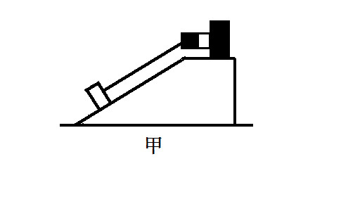
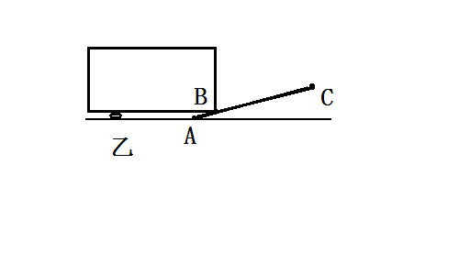
（1）省力（2）t=s/v=15/1(s)=15s（3）w=pt=6×10⁴ W×15s=9×10⁵J
η=W_{有用}/W==83.3%

8.（2012日照）如图19所示为倾角30^{ｏ}的固定斜面，方明同学用平行于斜面500N的推力将质量为70kg的物体在5s时间内匀速推高1m。（g取10N/kg）求：
图19
（1）推力做的总功和推力的功率。
（2）斜面的机械效率。
（3）斜面对物体的摩擦力。
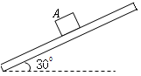
解：(1)W_{总}=FS=F·2h=500N×2×1m=1000J------------------------1分
P= W_{总}/t=1000J/5s=200W------------------------------------1分
(2)W_{有}=Gh=mgh=70kg×10N/kg×1m=700J---------------------1分
η= W_{有}/W_{总}=700J/1000J=70％--------------------------------1分
(3) W_{额}=W_{总－}W_{有}=1000J－700J=300J--------------------------1分
因为W_{额}=fs 所以f=W_{额}/s=300J/2m=150N-------------1分

9.（2012遂宁）中华神州打捞公司用如图所示的滑轮组，打捞沉在长江三峡江底一个方形物体，物体上表面距离水面50米，重力为2400N,体积为0.2m³ ,打捞时匀速提升该物体。（g=10N/㎏ ρ=1.0×10³㎏/m³ )
求：①（2分）物体沉在江底时，上表面受到水的压强 ②（2分）物体在露出水面之前受到水的浮力 ③ （2分）物体在露出水面之前，人的水平拉力F 【设物体在露出面之前此装置的机械效率为80％】
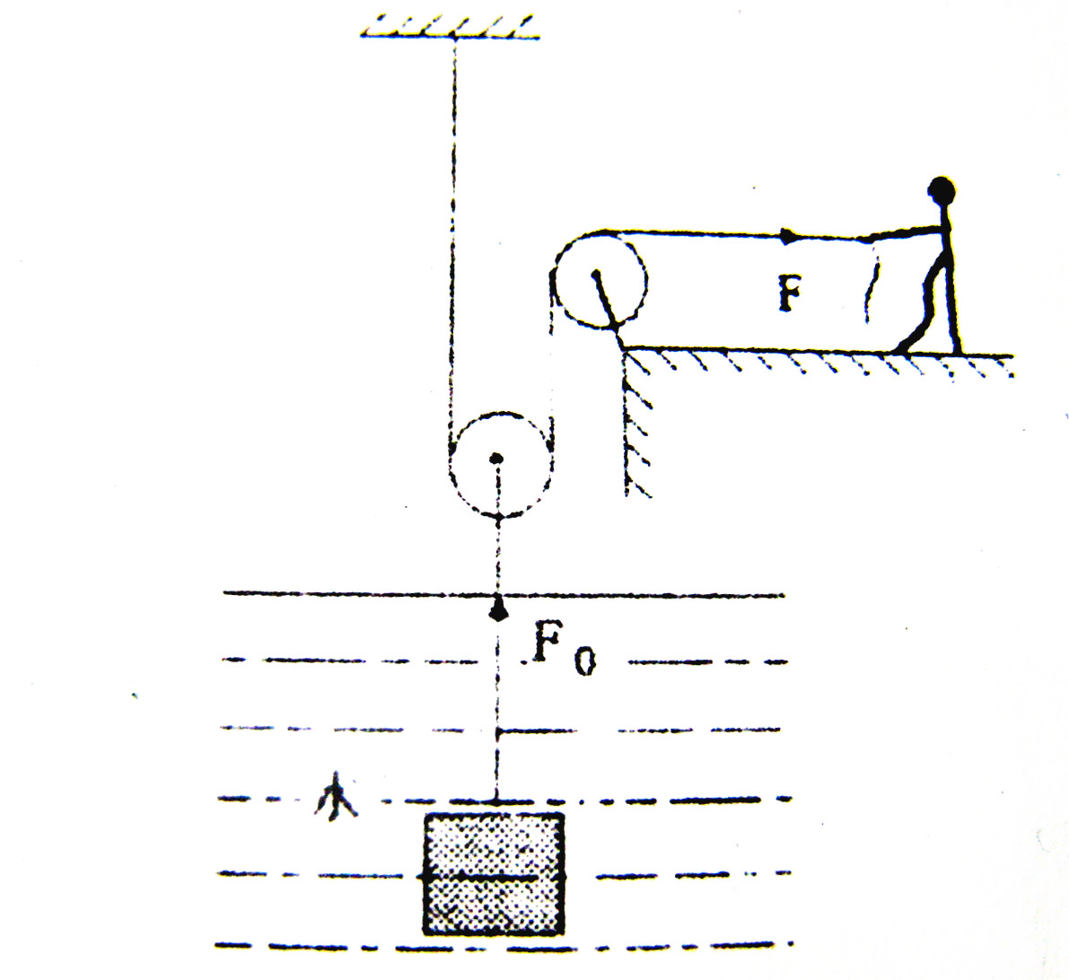

①5×10⁵Pa ②2000N ③200N

实验
1.（2012武汉）下图是探究斜面的机械效率跟什么因素有关的实验装置
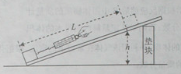
（1）实验器材有木块、铁块、垫块、各处粗糙程度相同的长木板、弹簧测力计各一个，砝码若干，为了完成实验，还需要的测量工具是 。
（2）实验时某同学在木块或铁块上放置不同的砝码，改变物块的重力，用弹簧测力计拉着物块沿斜面做匀速直线运动。实验的部分数据如下表
实验次数 | 接触面粗糙程度 | 物块重G/N | 物块上升的高度h/m | 沿斜面的拉力F/N | 物块移动的距离L/m | 机械效率
1 | 较粗糙（木块-木板） | 2.0 | 0.25 | 1.2 | 0.80 | 52%
2 | 同上 | 2.0 | 0.35 | 1.4 | 0.80 | 63%
3 | 同上 | 5.0 | 0.35 | 3.5 | 0.80 | 63%
4 | 较光滑（铁块-木板） | 5.0 | 0.35 | 3.1 | 0.80
①该同学运用控制变量法探究的是斜面的机械效率与 、 、 的关系。
②在第四次实验中，斜面的机械效率为 。
（1）刻度尺 （2）①接触面的粗糙程度 物块重 斜面的倾斜程度 ②71%

2．（2012安顺）在“探究动滑轮的机械效率”时，某小组利用自重不同的两个动滑轮进行了如图所示的三次测量，数据记录如下：
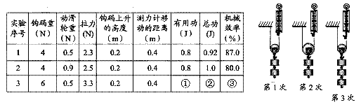
（1）完成表格中实验数据①、②和③的计算。
（2）通过比较哪两次实验数据（选填实验序号），可以初步判断动滑轮的机械效率与动滑轮的自重有关？
（3）小明认为“同一个机械，它的机械效率是一个定值”，你可以用哪两次实验数据来验证他的观点是不对的？
（1）①1.2 ②1.32 ③90.9（或90.91或91）
（2）①与② （3）①与③

3．（2012广东）图20，小王站在高3m、长6m的斜面上，将重200N的木箱'沿斜面匀速从底端拉上顶端，拉力大小恒为120N，所花时间是10s。求：
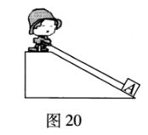
（1）木箱A沿斜面方向的运动速度。
（2）小王对木箱⒕做功的功率。
（3）斜面的机械效率。
(1)0.6m/s (2)72W (3)83.3%

4.（2012南京）物理兴趣小组的同学用图甲所示的装置来提升重物M，图乙是物体上升过程中某段时间内的s—t图线。已知物体重1N，闭合开关后，在2.4s～2.8s这段时间内，电流表和电压表的示数分别为0.2A和4V。则2.4s～2.8s这段时间内该装置提升重物做的有用功为 J，它的效率是 ％。
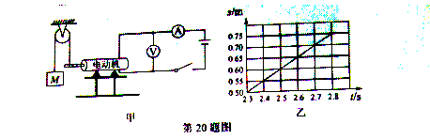
0.2 62.5

5．（2012宿迁）某学习小组使用几个相同的滑轮分别进行机械效率的测定，如图.他们将测得钩码重G、拉力F、钩码上升的髙度h、测力计移动的距离S，并将计算出的有用功W_{有用}、总功W_{总}和机械效率η数据一并记人下表：
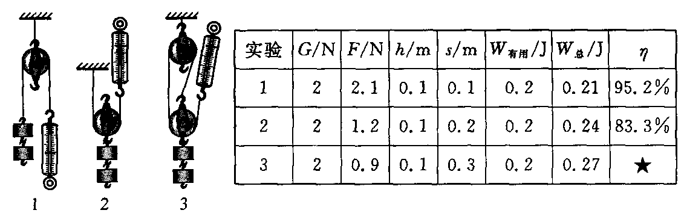
(1)表格中数据＝ ▲ ;
(2)比较实验1、2，第2次的机械效率较低，主要原因是 ▲ ;
(3)比较实验2、3，影响这两次实验机械效率不同的主要因素是 ▲ ,使用滑轮组的优点是 ▲ 。
（1）74.1%
（2）动滑轮有重力（或有用功相同时，使用动滑轮做的额外功多等）
（3）摩擦 可以省力或能改变用力方向

6．（2012泰州）某实验小组利用如图所示的装置测滑轮组机械效率，记录数据如下表
试验序号 | 钩码g/N | 钩码上升的高度/m | 绳端的拉力/N | 绳端移动的距离/m | 机械功率/%
① | 4 | 0.1 | 1.8 | 0.3 | 74.1
② | 6 | 0.1 | 2.4 | 0.3
（2）第2次实验中，拉力做的总功是 J，滑轮组做的有用功是 J，滑轮组的机械效率η= （结果保留一位小数）．
（3）由记录数据分析，两次机械效率不同的主要原因是 ．
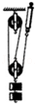
（1）匀速 （2）0.72 0.6 83.3 （3）钩码重不同

7.（2012扬州）在测图示动滑轮机械效率时得到如下数据（绳重和摩擦不计）：
实验序号 | 物重G/N | 拉力F/N | 移动距离S/m | 钩码升高h/m
1 | 1 | 0.65 | 0.4 | 0.2
2 | 1.5 | 0.9 | 0.4 | 0.2
(1)第2次实验中拉力做的有用是____________J，动滑轮的机械效率是____________。
（2）若实验时弹簧测力计没有沿竖直方向拉动，则测出的机械效率____________（变大/变小/不变）
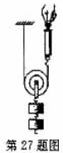
0.3 83.3% 变小

8.（2012江西）“测算简单机械的效率”实验
(1)下表是小明做“测算斜面的机械效率”的实验记录数据：
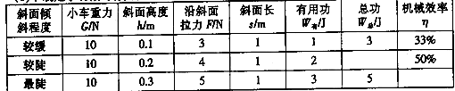
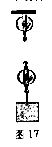
①将表格中数据补充填写完整；
②分析实验数据可知：同一斜面，倾斜程度越高，拉同一个物体所用的拉力越 ，机械效率越 .
(2)请您尝试做“测算滑轮组的机械效率实验：
①在图17中用笔画线按最省力的方法组装好滑轮组．
②设计一个记录此实验数据的表格．
(1)①4 60% ②大 高
(2)①如图1所示 ②如下表

9.（2012遵义）小明在测量滑轮组机械效率的实验中，所用装置如图所示，实验中每个钩码重2N，测得的数据如下表：
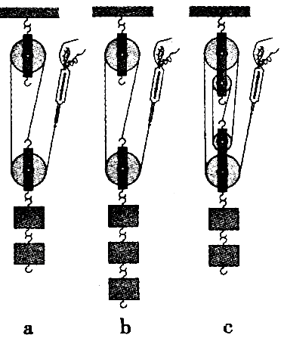
物理量  实验次数 | 钩码总重G/N | 钩码上升的高度h/m | 测力计示数F/N | 测力计移动距离s/ m | 机械效率η
1 | 4 | 0.1 | 1.8 | 0.3
2 | 6 | 0.1 | 2.4 | 0.3 | 83%
3 | 4 | 0.1 | 1.4 | 0.5 | 57%
4 | 4 | 0.2 | 1.4 | 1.0 | 57%
（1）在实验中，测绳端拉力F 时，应尽量竖直向上______拉动弹簧测力计且在拉动过程中读数。
（2）第1次实验测得的机械效率为______。（结果保留两位有效数字）
（3）分析表中数据可知：第2次实验是用______图做的；第4次实验是用______图做的。（选填“a”、“b”或“c”)
（4）分析第1、2次实验数据可知：使用同一滑轮组，______可以提高滑轮组的机械效率；分析第1、3次实验数据可知：使用不同的滑轮组，提升相同的重物，动滑轮个数越多（即动滑轮总重越重），滑轮组的机械效率______。
（5）分析第3、4次实验数据可知，滑轮组的机械效率与物体被提升的高度______。
（1）匀速 （2）74.07% （3）b c （4）增加物重 越低 （5）无关

10.（2012衡阳）某物理兴趣小组利用图14所示的装置来研究斜面的机械效率，实验的主要步骤如下：
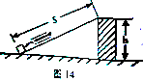
①将木板倾斜放置且固定，用刻度尺量出斜面的长S，斜面的高h，用弹簧测力计测出重物重G；
②将重物放在斜面上，用弹簧测力计拉着重物从斜面底端拉到最高点，此过程中弹簧测力计的示数保持为F且不变。
回答以下问题：
（1）此斜面的机械效率的表达式为η= （用上述①②中的物理量符号表示）
（2）本实验中，若保持斜面的高度和倾斜程度一定，则影响斜面机械效率的因素中，你认为有：
（写出一条即可）
（3）若使用同一斜面，将所拉重物的质量增大，则斜面的机械效率会 （填“变高”或“变低”或“不变”）
Gh/FS 物重 变高

11．（2012泸州）（1）在“探究影响滑轮组机械效率的因素”实验中，某同学用下图所示的滑轮做了多次实验，其中第4、5两次实验中只更换了动滑轮，实验数据记录如下表所示。
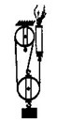
实验  次数 | 钩码重  G₁/N | 动滑轮  重G₂/N | 钩码提升  高度h₁/m | 弹簧测力计  示数F/N | 弹簧测力计上升的高度h₂/m | 滑轮组的机械效率η
1 | 2 | 0.5 | 0.1 | 0.85 | 0.3 | 78.4%
2 | 4 | 0.5 | 0.1 | 1.54 | 0.3 | 86.6%
3 | 6 | 0.5 | 0.1 | 2.24 | 0.3 | 89.3%
4 | 6 | 1 | 0.1 | 2.40 | 0.3 | 83.3%
5 | 6 | 2 | 0.1 | 2.74 | 0.3 | 73.0%
1这位同学在实验操作中，应该竖直向上 拉动弹簧测力计。
2对比分析1、2、3次实验数据，可以得到的初步结论是：使用同一滑轮组提升重物，滑轮组的机械效率随物重的增加而 。
3对比分析3、4、5次实验数据，可以得到的初步结论是：在被提升的重物一定时，所用滑轮组的动滑轮越重，滑轮组的机械效率越 。
（1）①匀速 ②增大 ③低

12．（2012泉州）如图15所示为测量滑轮组机械效率的实验装置，钩码总重6N。
（1）实验时要竖直向上 拉动弹簧测力计，由图中可知拉力大小为 N，将弹簧测力计向上移动15cm, 则钩码上升的高度为 cm,该滑轮组的机械效率为 。
（2）取下2个钩码，再做实验，此时滑轮组的机械效率将 。
（选填：“增大”、“减小”或“不变”）
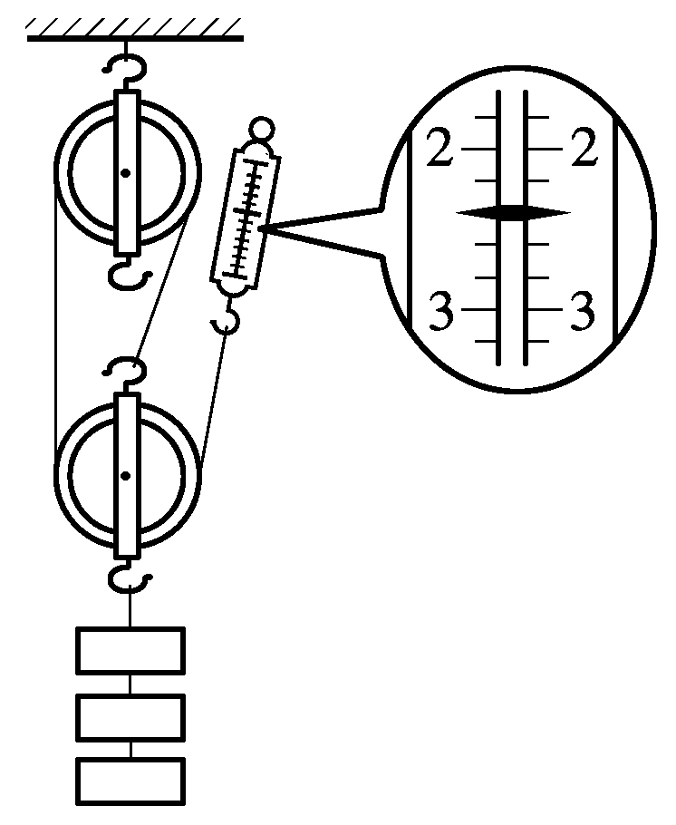
图15
⑴匀速 2.4 5 83.3% ⑵减小

13.（2012·沈阳）（4分）在影响机械效率的许多因素中，摩擦是一个重要因素。小丽将“探究摩擦力大小与什么因素有关”的实验与“探究斜面的机械效率”的实验结合，进一步探究斜面机械效率与斜面粗糙程度的关系。实验装置如图14所示。
（1）请将下列实验步骤中的空白补充完整。
实验步骤：
①用弹簧测力计测出木块的 。
②用弹簧测力计匀速拉动木块沿斜面向上运动，读出弹簧测力计示数。
③用刻度尺分别测出木块沿斜面移动的距离S及上升的高度h。
④记录实验数据并填入表3中。
⑤保持斜面的 一定，将棉布铺在木板上，重复上述步骤。
表3
斜面表  面状况 | 木块重力G/N | 斜面高  度h/m | 沿斜面拉力F/N | 斜面长  S/m | 有用功  W_{有}/J | 总功  W_{总}/J | 机械效率  η/(%)
木板 | 2.1 | 0.4 | 1.6 | 0.8 | 0.84 | 1.28 | 65.6
棉布 | 2.1 | 0.4 | 2 | 0.8 | 0.84 | 1.6
（2）该实验中采用了 的研究方法。
（3）计算斜面表面为棉布时的机械效率：η= %。
（4）分析实验数据可以得出实验结论： 。
（1）①重力 ⑤倾角 （2）控制变量 （3）52.5 （4）当斜面倾角一定时，斜面越粗糙，斜面的机械效率越低

14.（2012齐齐哈尔）某实验小组的同学们在探究“斜面的机械效率”实验时，用弹簧测力计沿斜面匀速向上拉动物块，收集了下表中的实验数据。
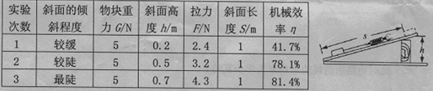
(1)分析表中的数据可得出：在其它条件一定时，斜面越缓越 力（选填“省”或“费”）；斜面越陡，机械效率越 （选填“高”或“低”）
（2）该小组又进行了第4次实验，他们在斜面上铺上棉布，使斜面变粗糙，保持斜面高和长分别是0.5m和1m，用弹簧测力计拉动同一物块沿斜面向上做匀速直线运动，读出此时弹簧测力计的示数为4.5N，他们测得这种情况下斜面的机械效率为 ；把第4次与第 次测量结果相比较，还能得出：在其它条件一定时，斜面越粗糙，斜面的机械效率越低。
（3）当用弹簧测力计沿斜面匀速向上拉动物块时，物块所受的拉力 物块所受的摩擦力（选填“大于”、“小于”或“等于”）。
（4）斜面在生产和生活中应用十分广泛，请你举出一个生产或生活中利用斜面的实例，举例： 。
（1）省 高 （2）55.6% 2 （3）大于 （4）盘山公路或骑自行车上坡时走S形路等。

